

PŘEHLED VÝSTAV A AKCÍ
2. polovina října až listopad 2007

Vstupné na výstavy a přednášky:
základní: 20 Kč
poloviční: 10 Kč (děti, studenti, důchodci, držitelé průkazky ZTP)

1/ hlavní budova:
Otvírací doba:
út - ne: 9-12, 13-17

Výstava RUMUNSKO. NOVÝ ČLEN EU OČIMA ETNOLOGŮ.

27. září - 4. listopadu 2007
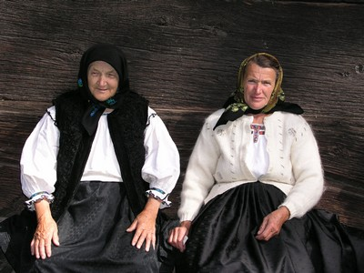

Výstava je připravena ve spolupráci s Akademií věd ČR, jejíž pracovníci – PhDr. Jiří Woitsch a PhDr. František Bahenský jsou autory textů a fotografií. Rumunský venkov, především oblasti Maramureše a Transylvánie dokumentují již několik let. Vy se tak prostřednictvím jejich práce můžete dozvědět více o nových členech EU.
Výstava dokumentuje venkov rumunských regionů Maramureše a Transylvánie. Dozvíte se nejen něco z historie, o etnickém původu obyvatel a o památkách této části Rumunska, ale prostřednictvím fotografií můžete nahlédnout hlouběji do života běžných lidí, zjistit, jak se lidé oblékají, bydlí, jak vypadá nedělní bohoslužba či shlédnout výstavbu domů. Fotografie Vám také ukáží jak dnes pracují bačové, uhlíři či zemědělci.

Výstava Historie ukrytá pod povrchem. Středověká
osada u kostela sv. Bartoloměje u Jevíčka
17. listopadu 2007 – 31. ledna 2008
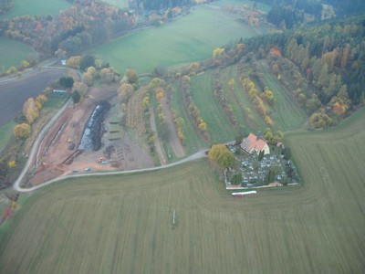
Výstava s názvem Historie ukrytá pod povrchem - středověká osada u kostela sv. Bartoloměje u Jevíčka předkládá návštěvníkovi výsledky záchranných archeologických výzkumů provedených v regionu v roce 2006. Hlavní část výstavy je věnována rozsáhlejšímu výzkumu zaniklé středověké osady u kostela sv. Bartoloměje u Jevíčka (historie lokality, osobnost Ing Arch. Jaroslava Mackerleho, archeologické nálezy, fotografie).
V rámci výstavy se uskuteční cyklus archeologických přednášek na téma zaniklých středověkých osad, na kterých se návštěvníci dozví, nejen jakou podobu vesnice měla, ale jakým způsobem probíhá výzkum (historické a mapové podklady, dochované relikty v terénu, letecká prospekce, vlastní výzkum) a jak fungoval běžný život na středověké vsi.

Výstava SPASITEL VŠEDNOSTI QUIDO ŠIMEK

23. září - 11. listopadu 2007

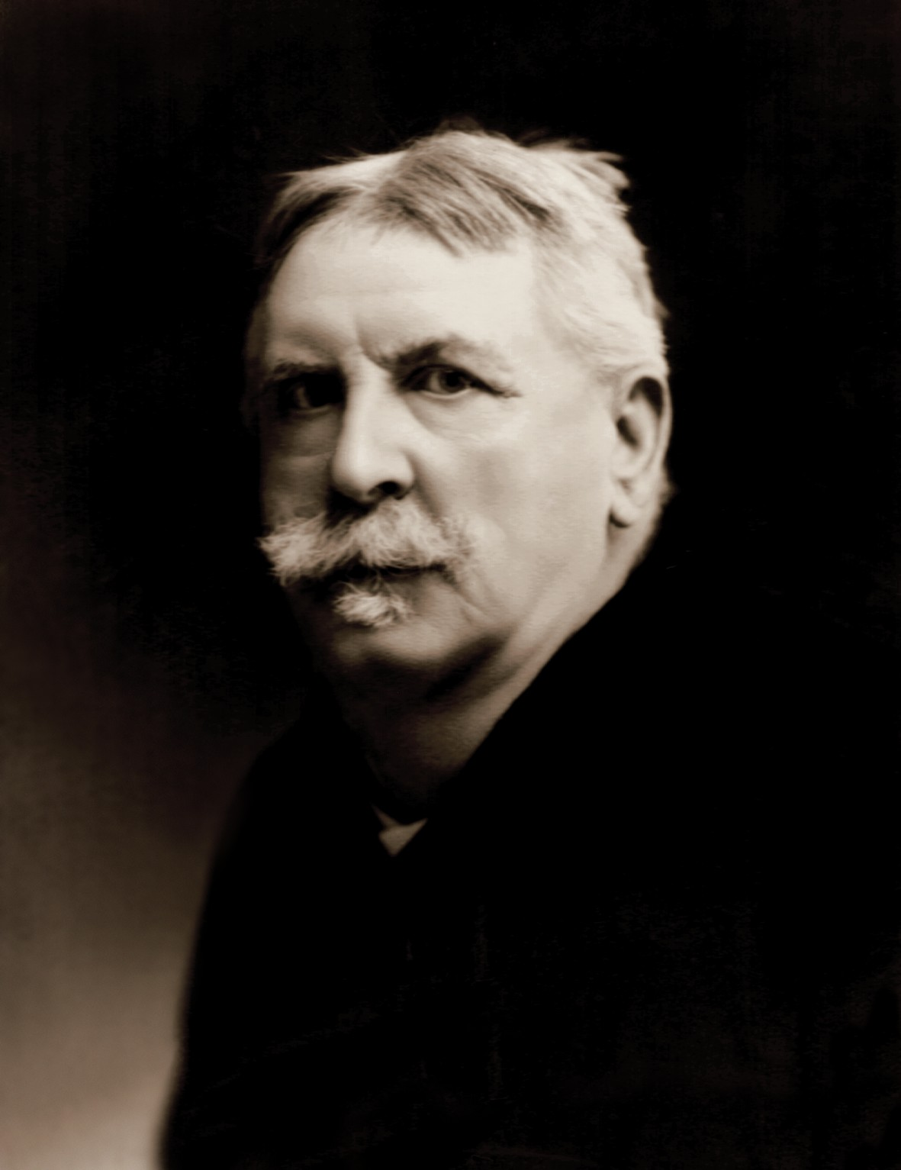
V březnu letošního roku uplynulo 150 let od narození charismatického litomyšlského kupce Quidona Šimka (1857 - 1933), který se do dějin svého rodného města zapsal především jako kreslíř, kronikář, sběratel, spoluzakladatel městského muzea, majitel soukromého muzea a velký humorista. Jako sběratel mincí a starožitností proslul daleko za hranicemi své vlasti. Mezi Šimkova nejvýznamnější díla patří kupecká kronika a sedmidílná kronika první světové války, které kromě textu obsahují také více než tisíc kolorovaných obrázků, a výtvarný cyklus zachycující proměny Litomyšle zhruba v letech 1870–1930, čítající spolu s karikaturami městského života více než šest set kreseb. Výstava bude připomenutím Šimkových životních osudů a vrcholů jeho sběratelské a výtvarné tvorby.

Promítání filmu LITOMYŠL NA KONCI PRVNÍ SVĚTOVÉ VÁLKY

28. října 2007 od 15. 00 v zámeckém pivovaru

Srdečně zveme všechny zájemce o historii města Litomyšle na 15 hodinu do zámeckém pivovaru na veřejné promítání dokumentu České televize z cyklu Střípky času - Litomyšl na konci první světové války. Film ukazuje, jakým způsobem zobrazil Quido Šimek ve své válečné kronice události 28. října 1918 v Litomyšli.

Po projekci bude následovat beseda s režisérem filmu Miloslavem Kučerou a autorem knihy Spasitel všednosti – Quido Šimek (1857 – 1933) Martinem Boštíkem.
vstup zdarma

Vydání publikace:

SPASITEL VŠEDNOSTI QUIDO ŠIMEK.

O ŽIVOTĚ A DÍLE LITOMYŠLSKÉHO NEOBYČEJNÉHO KUPCE

Martin Boštík

Kniha je uceleným pokusem popsat dílo Quidona Šimka, uchopit jej v širším kontextu a ukázat jak jeho jedinečnost, tak i zakotvení v proudu soudobého sběratelství a insitního malířství.

Vydavatel Nakladatelství Ladislav Horáček- Paseka ve spolupráci s RML, Praha- Litomyšl 2007
176 stran, 1. vydání
ISBN 978-80-7185-849-2
cena 490,- Kč

K dostání v Regionálním muzeu v Litomyšli a v knihkupectví Paseka.

U příležitosti výstavy a vydání publikace o Quido Šimkovi vydalo Informační centrum Litomyšl:

STOLNÍ KALENDÁŘ na rok 2008 se Šimkovými kresbami

Regionální muzeum:

DVĚ SADY POHLEDNIC po třinácti kusech

vinotéka s vinárnou „U Mydláře“:

řadu dvanácti druhů vín se šimkovskou tematikou.

Zmíněné předměty je možné zakoupit v Informačním centru, ve vinárně „U Mydláře“ nebo v RML.

2/ Rodný byt Bedřicha Smetany:

Otvírací doba:
pouze So, Ne 9-12, 13-17
Prohlídky mimo otevírací dobu je možné objednat na tel. 461 615 287 – pí. Soukupová nebo soukupova@rml.cz
Změna programu vyhrazena!

Kontaktní osoba: Mgr. Hana Klimešová, Regionální muzeum v Litomyšli, Tel: 461 615 287, Fax: 461 614 626, e-mail: klimesova@rml.cz, info@rml.cz

Regionální muzeum v Litomyšli zřizuje Pardubický kraj.

